1. 许多新学员不知道开始学Python需要安装什么，需要准备什么，特地写下这篇文档给一脸懵逼的新同学们作为指导文档。
2. 首先，学Python需要有一台电脑，这是必须的。教学视频里，老师的系统是windows 下开虚拟机用Ubuntu系统教学。所以推荐学员们也跟老师一样。
3. 然而图灵知非已经给大家提供了一个完整的Ubuntu虚拟机环境，里面已经为大家配置好了anaconda + Pycharm 开发环境。但是还是有很多同学在问如何在windows环境下安装，以下就是安装教程：

很多人想到学习Python就要去官网下载一个Python,其实并不需要，因为anaconda本身就自带了Python的解释器而且还自带了很多实用性工具，比如：丘比特笔记本（jupyte notebook），所以只需要安装anaconda+Pycharm就可以了，anaconda官方下载比较慢，所以给大家推荐清华源的下载地址 <https://mirrors.tuna.tsinghua.edu.cn/anaconda/archive/>

进入后选择最下方的Anaconda3，3的意思就是Python3以上的版本，如果是anaconda2则就是python2，此处推荐下载Anaconda3 注：x86是32位的，而x86_64就是64位的。

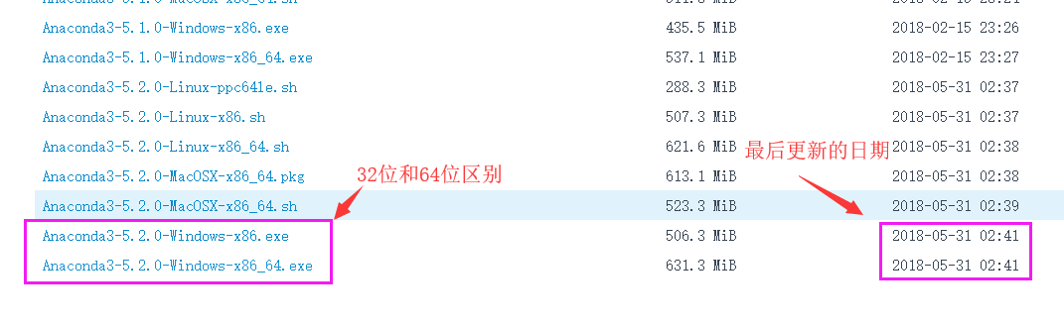

下载完成后运行安装：

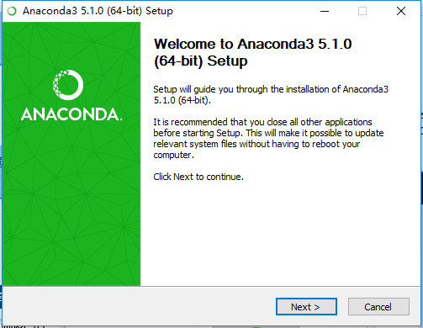

同意用户协议

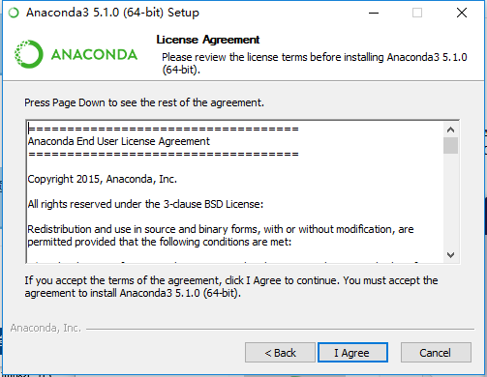

选择为所用用户安装或只是为自己安装。（直接下一步过去就行）

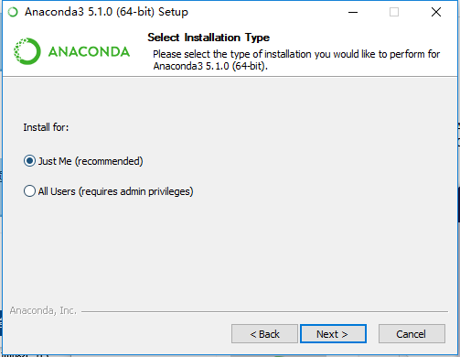

选择安装路径，默认安装在C盘就好

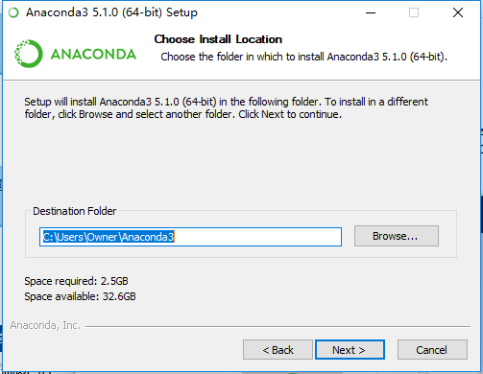

这里建议将第一个勾选（将Anaconda添加到环境变量中，不勾选的话后期要自己添加到环境变量）

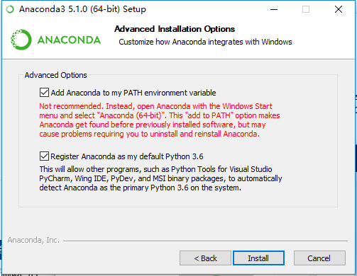

开始安装

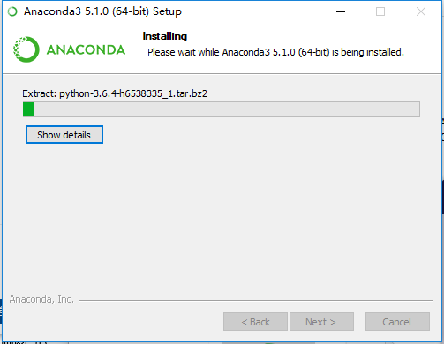

安装完成，这里提示是否安装微软的VSCode 直接Skip跳过。

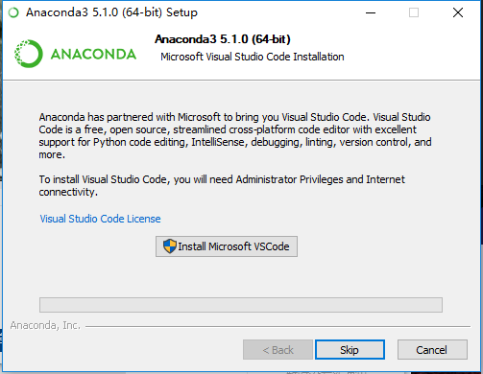

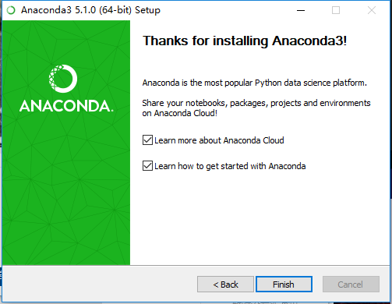

安装完成后在开始菜单中就会有anaconda程序。

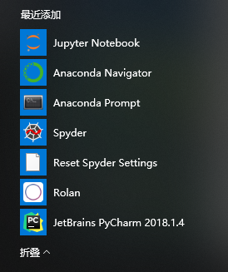

启动Jupyter notebook 就可以开始记笔记啦。

丘比特笔记本的使用在刘老师的免费Python全栈课程里都有介绍。

前期的基础课程在丘比特笔记本上就可以学习完成的。

安装完Anaconda 后接下来就是安装Pycharm了。

pycharm官方下载地址：https://www.jetbrains.com/pycharm/download/#section=windows

注意：Pycharm 有社区版和专业版之分，专业版收费的（有30天试用），而社区版免费的。社区版功能缺失比较多，要想成为编程大牛怎么能用阉割过的软件呢，所以我们建议安装专业版。

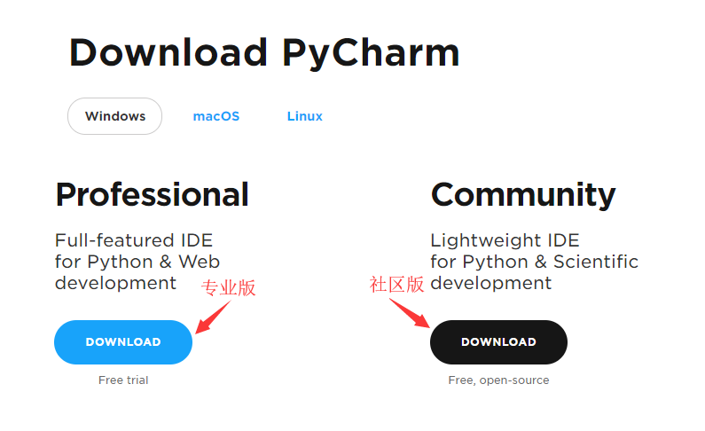

下载完成后开始运行安装

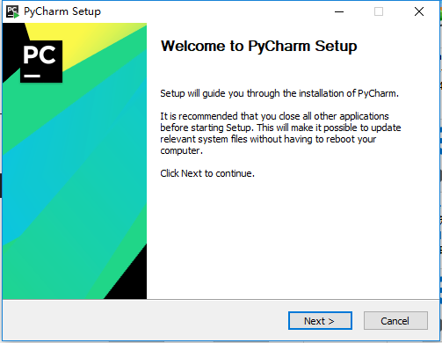

选择安装位置

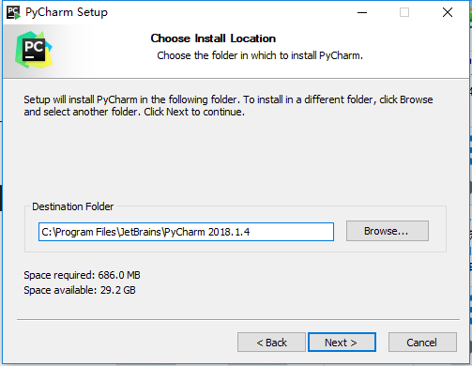

创建桌面启动图标，32位和64位的，可多选。下方关联.py文件的，建议不勾选。（来自老司机的建议）

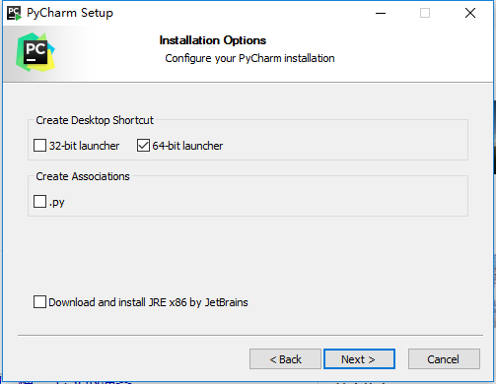

点Install 开始安装

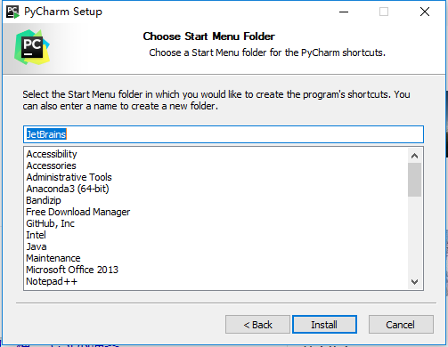

安装完成，启动PyCharm

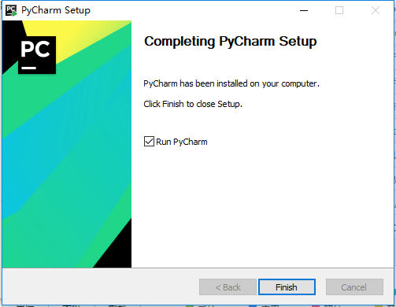

这里是提示导入PyCharm的设置，选择下面那个选项，点OK

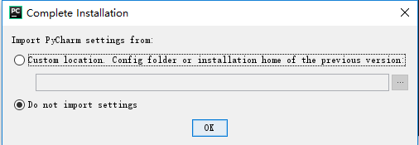

这里是Pycharm 的激活界面，专业版的可以免费试用30天，选择Evaluate for free ，然后点下面的Evaluate按钮。

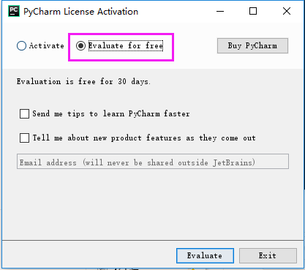

这个位置就是告诉你Pycharm 的用户协议的地址。点Accept 接受就行了。

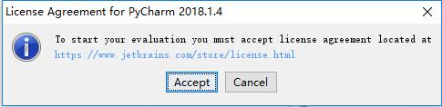

这个页面是选择页面风格，建议默认黑色就好。

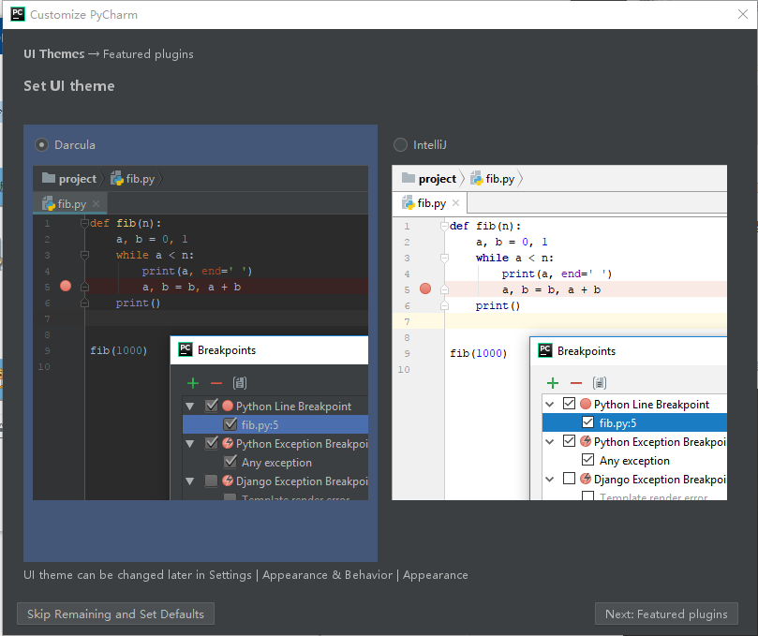

这里是选择安装插件，建议安装中间那个Markdown就可以。安装完成后点右下角启动Pycharm

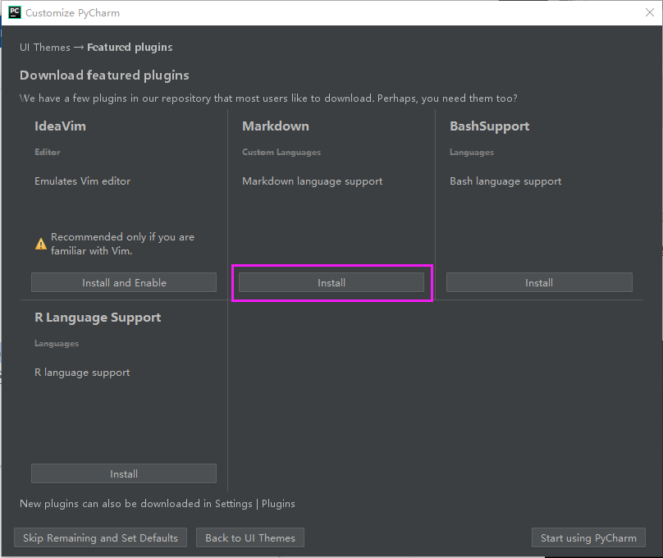

这里就是Pycharm 启动界面了，这里是选择创建一个项目还是打开一个项目。

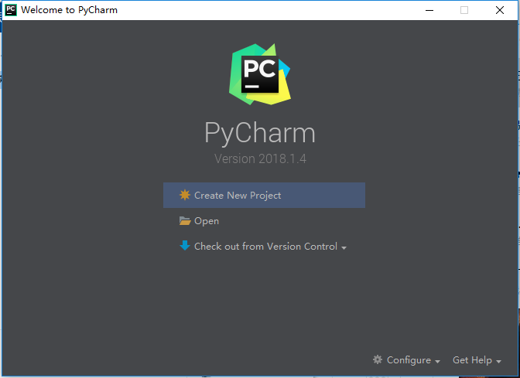

选择创建一个项目，选择好项目目录，然后就可以进入Pycharm了。

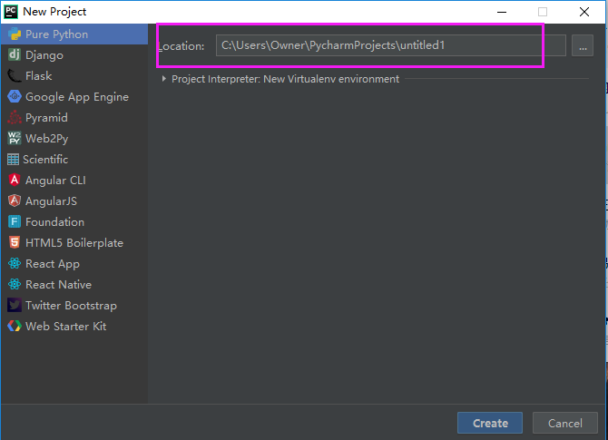

这是Pycharm的每日提示，看不懂的话直接左下角取消勾选，然后Close 就行了。

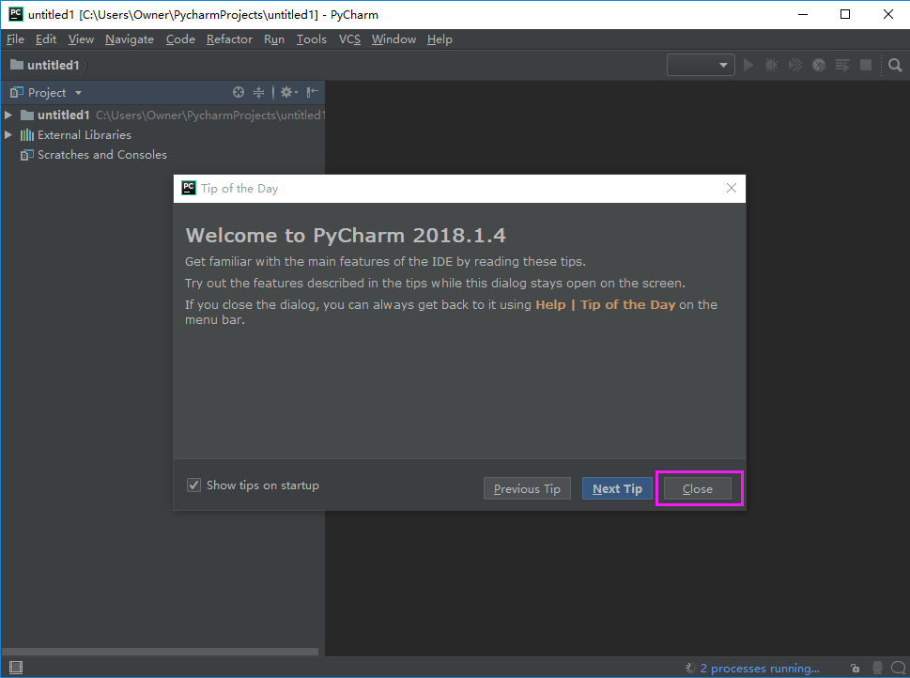

安装完Pycharm之后需要设置关联一下解释器才能正常工作。

运行PyCharm ,进入设置（Ctrl+Alt+S）

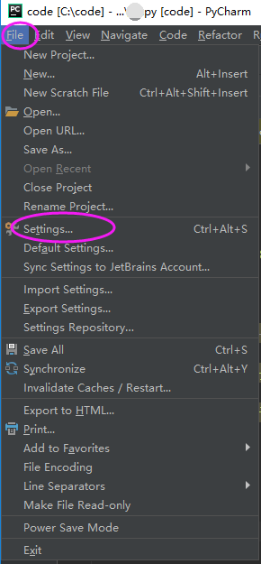

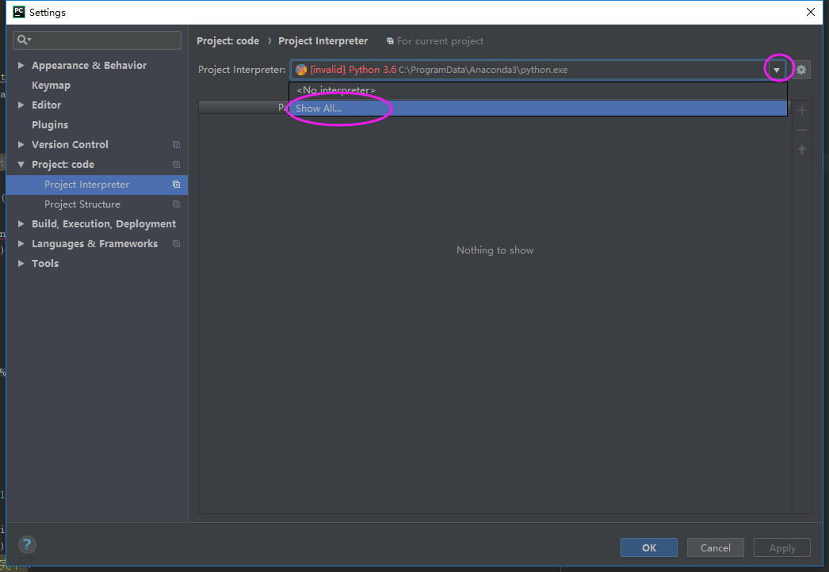

点击加号，在这里添加Anaconda安装目录下的Python.exe路径就可以了。

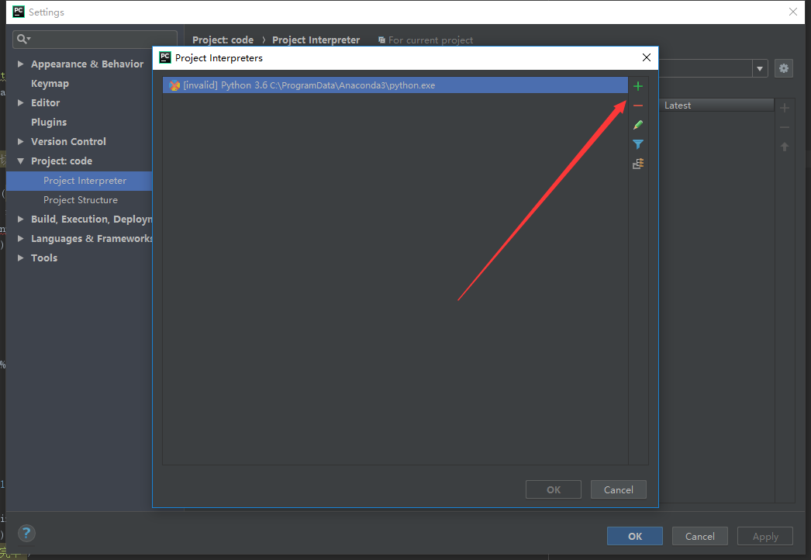

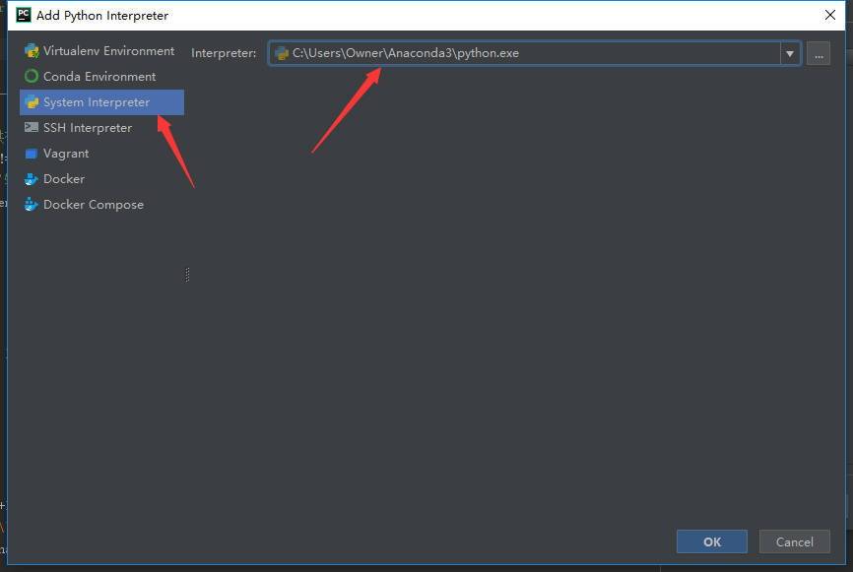

如果你有多个解释器，可以添加上去之后，在这里进行切换。

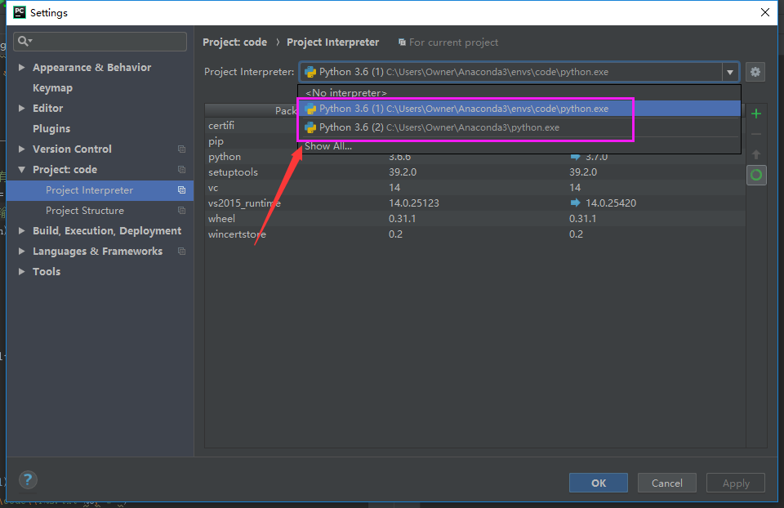

关于github的配置如图：

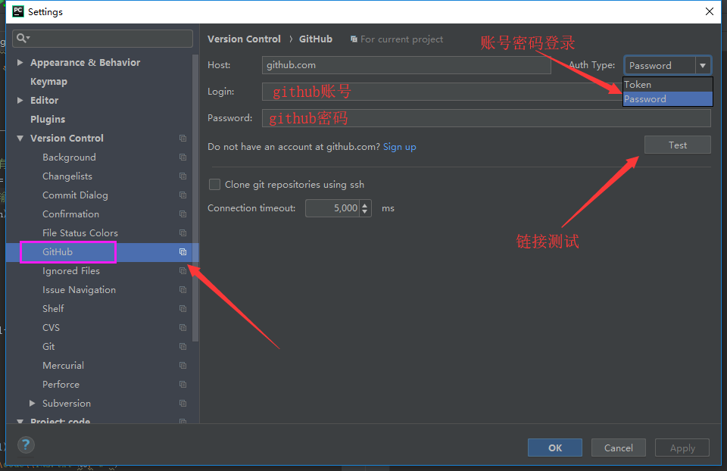

安装的PyCharm是英文版的，网上有很多汉化包，个人不建议汉化。因为你想学好Python的话，就要多了解一写技术英文单词。英文不好的同学刚开始你可能会一脸懵逼，但是相信我，慢慢的你就会了解并熟悉各个英文单词的意思了。

给零基础同学的一点学习建议：

1. 听课尽量跟着敲代码，不要一味的找老师的讲义下载，那样你学的会很慢，自己跟着敲代码能加深印象，更利于理解代码。
2. 遇到问题尽量的去百度，代码报错就根据报错提示去百度，图灵学院群内有各路大神和老师，但是他们也有各自的事情要忙，只能有空的时候才看看群内。所以遇到问题就尽量自己想办法解决，实在解决不了了，再到群内问。并不是不想让你麻烦大家，其实群内就有很多同学很乐意帮忙。但是，你遇到问题就问群内，人家就帮你解答了，以后你独立做项目的时候，会遇到更多的问题，总不能到群内让大家帮你做项目吧。
3. 多敲代码
4. 多敲代码
5. 多敲代码